MANUAL DE USUARIO

SISTEMA DE
ADMINISTRACION PARA CENSOS

Autor: IngesoftII-2009.
Revisión: IngesoftII - 2009
Actualizado: 25 – 05 - 2009
Índice
Contenido | Página
Índice | 2
Introducción | 3

Capítulo 1
Requerimiento del Sistema | 4
Pasos para la Instalación del Sistema | 5

Capítulo 2 – Ingreso al Sistema
Acceso al Sistema | 6
Menú Principal | 7
Submenús | 7

Capítulo 3 – Operación del Modulo
Modulo de Comunidad | 9
Modulo de Confesion | 12
Modulo de Miembro | 14
Modulo de Administración del Sistema | 16

Capítulo 4
Egreso del Sistema | 19

Introducción

El presente documento tiene por finalidad ser una herramienta de apoyo para el uso del Sistema de Administración para Censos (CAS) que se ha diseñado para facilitar el control de los miembros integrantes de la Congregación. Este manual servirá de mucha ayuda a la hora de utilizar el sistema y todas sus opciones disponibles de la mejor manera posible.

El manual está dividido en los módulos igual que el sistema siguiendo los pasos previos para la creación de un miembro. Como apartado se encuentra detallado las opciones para la correcta Administración de usuarios.

Capítulo 1

Requerimiento del Sistema

Para que el sistema de Administración para Censos (CAS) pueda funcionar correctamente, es recomendable contar con los siguientes componentes de Hardware y de Software.

Requerimiento mínimo del Cliente:

Hardware
Procesador | 1.5 GHz
Disco Duro | 20 Gb
Memoria | 128 Mb (recomendado 256 Mb para arriba)
Software
Sistema Operativo | Microsoft Windows XP, Microsoft Windows Vista, Linux, etc.
Navegador Web | Mozilla Firefox
Programas | Adobe Reader para visualizar gestión de reportes.

Requerimiento mínimo del Servidor:

Hardware
Procesador | 2.0 GHz
Disco Duro | 40 Gb
Memoria | 256 Mb (recomendado 512 Mb para arriba)
Software
Sistema Operativo | Microsoft Windows XP, Microsoft Windows Vista, Linux, etc.
Servidor Web | Apache 2.0
Servidor BD | MySQL Server 5.0
Programas | xampp little que incluyen los servidores indicados

Pasos para la Instalación del Sistema

Es prescindible conservar el orden de instalación indicado a continuación.

- Obtención de Usuario CAS.

Antes de comenzar la instalación, es necesario obtener el usuario CAS que el equipo encargado de desarrollo proporciona para acceder al sistema CAS.
El cliente recibirá un pen drive que contendrá el usuario administrador y su respectiva contraseña. Una vez que pueda acceder al sistema con esos datos, podrá crear sus propios usuarios para acceder posteriormente al sistema.

- Instalación de xampp.

Para que el sistema pueda acceder desde su navegador web, debe instalar xampp 1.7.0 o superior que contendrá el servidor Apache activando MySQL, PHP, Perl, CGI y SSI.
Una vez instalada satisfactoriamente el xampp y se encuentra activado el Apache, podrá acceder desde el navegador web ingresando la siguiente dirección: http://localhost

- Creación de la base de datos y configuración

Para poder utilizar el sistema y cargar los datos correspondientes, se debe crear la base de dato accediendo desde la dirección: http://localhost/phpmyadmin/ y en el campo donde dice “Crear nueva base de datos” debe rellenar con el nombre “censo_ap” y luego pulsar el botón “Crear”.
Una vez que se pudo haber creado la base de dato “censo_ap” debe acceder a la carpeta installer que se encuentra dentro de la carpeta CAS y ejecutar los .sql que contienen las instrucciones necesarias para crear las tablas cargando datos básicos para que el sistema CAS funcione correctamente, siguiendo el siguiente orden
- estructura.sql
- vista.sql
- triggers.sql
- datos-iniciales.sql (este ultimo tiene los datos del encargado del sistema)

- Instalación de Sistema CAS

Luego de que haya instalado satisfactoriamente el xampp y creado la base de dato, debe copiar la carpeta CAS dentro de la carpeta htdocs que generalmente se encuentra en la siguiente dirección: C:\Archivos de programa\xampp\htdocs

Ahora todo esta disponible para poder empezar a utilizar el sistema CAS.

Capítulo 2

Ingreso al Sistema

En este capítulo se detallan los pasos a seguir para acceder al Sistema de Administración para Censos.

Acceso al Sistema

Para presentar la página de acceso al sistema debe digitare en el explorador de Internet la siguiente dirección: http://localhost/cas/

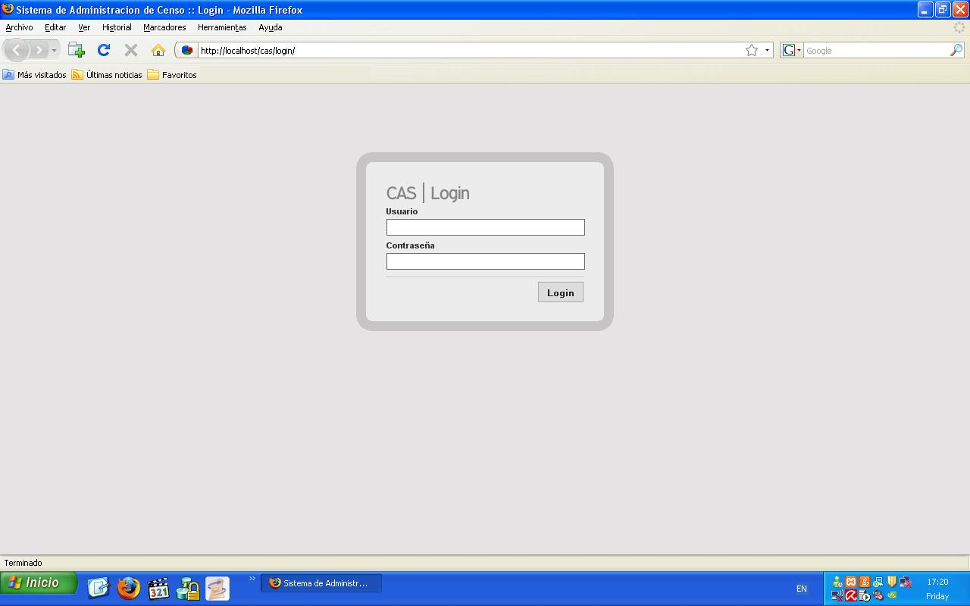

Posteriormente debe capturar el usuario y contraseña en los campos correspondientes.

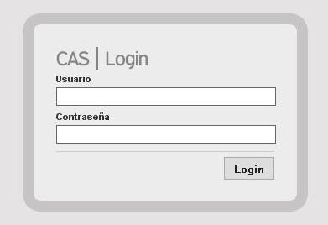

Una vez capturados los datos debe dar click en el botón “Login” para que el sistema verifique que el usuario y la contraseña sean válidos.
En caso de no existir error en la autenticación del usuario el sistema presentará el menú principal.

Menú Principal

De acuerdo a cada perfil del usuario se presentan distintos tipos de Menús del Sistema. Los submenús son desplegables, por lo tanto al colocar el ratón sobre un Menú se pueden observar los submenús correspondiente al Menú seleccionado.

Al colocar el ratón sobre un Menú se despliega los Submenús
Botón “Logout” para salir del sistema

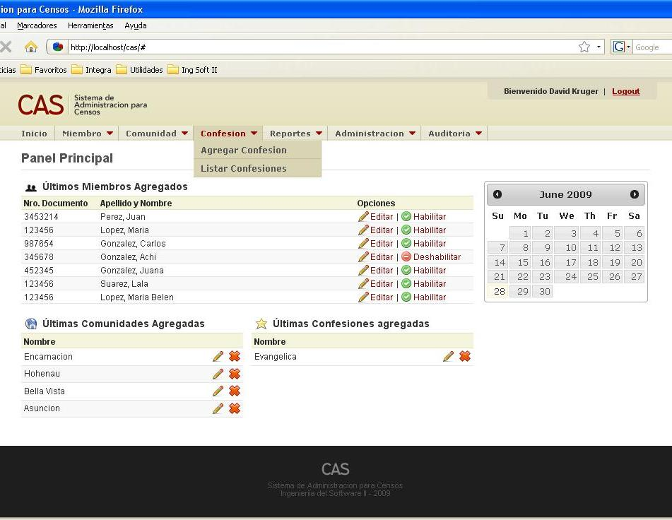
Se observan los Menús de acuerdo al perfil de cada usuario
Calendario para mostrar los cumpleaños de los miembros
Se observan las últimas 5 confesiones agregadas
Se observan las últimas 5 comunidades agregadas
Se observan los últimos miembros agregados

Submenús

- Miembro –> Agregar Miembro, en esta opción se puede agregar los nuevos miembros de la congregación.
- Miembro –> Agregar Conyugue, en esta opción se puede agregar al conyugue de un miembro de la congregación.
- Miembro –> Agregar Hijo, en esta opción se puede agregar a los hijos que pertenecen a un miembro de la congregación.
- Miembro –> Agregar Persona, esta opción permite agregar a otras personas que se encuentran bajo tutela del miembro de la congregación, pero que no forma parte de la familia.
- Miembro –> Listar Miembros, esta opción permite listar a los miembros que están registrados en la congregación.
- Miembro –> Listar Hijos, en esta opción se pueden listar a los hijos que pertenecen al miembro de la congregación.
- Miembro –> Listar Otras Personas, en esta opción se listan a las otras personas que están registradas bajo tutela de un miembro de la congregación.
- Comunidad –> Agregar Comunidad, en esta opción se puede agregar las nuevas comunidades
- Comunidad –> Listar Comunidades, en esta opción se listan las comunidades cargadas en el sistema.
- Confesion –> Agregar Confesion, en esta opción se puede agregar nuevas confesiones.
- Confesion –> Listar Confesiones, esta opción permite listar las confesiones cargadas en el sistema.
- Aportes –> Agregar Aportes, esta opción permite cargar los aportes que se realizan cada miembro de la congregación.
- Aportes –> Listar Aportes, esta opción se puede listar los aportes realizados por los miembros de la congregación.
- Reportes –> Listado de Roles, esta opción permite generar reporte de la lista de los distintos roles que se crean para administrar el sistema.
- Reportes –> Listado de Confesion, esta opción permite generar reporte de la lista de confesiones cargados en el sistema.
- Reportes –> Listado de Comunidades, esta opción permite generar reporte de la lista de las comunidades cargadas en el sistema.
- Reportes –> Listado de Miembros, esta opción permite generar reporte de la lista de los miembros que pertenecen a la congregación.
- Administración –> Opciones del Sistema, esta opción permite administrar los usuarios, roles y tipos de reracionamiento del sistema.

Capítulo 3

Operación del Modulo

En este capítulo se describe las opciones de Submenús que corresponde a cada Menú.

Modulo de Comunidad

Agregar Comunidad

Para agregar una nueva comunidad, debe colocar el ratón sobre el menú “Comunidad” y se desplegará los submenús como “Agregar Comunidad” y “Listar Comunidades”. Debe seleccionar la opción de “Agregar Comunidad” y se mostrará la siguiente página (ver Figura #).

Ingrese el nombre de la Comunidad en el cuadro de texto que aparece en la página y seleccione a qué departamento corresponde y luego pulse el botón “Agregar”. Si la operación fue exitosa le aparecerá la página de “Listado de Comunidades” con la nueva comunidad incluida en dicho listado.

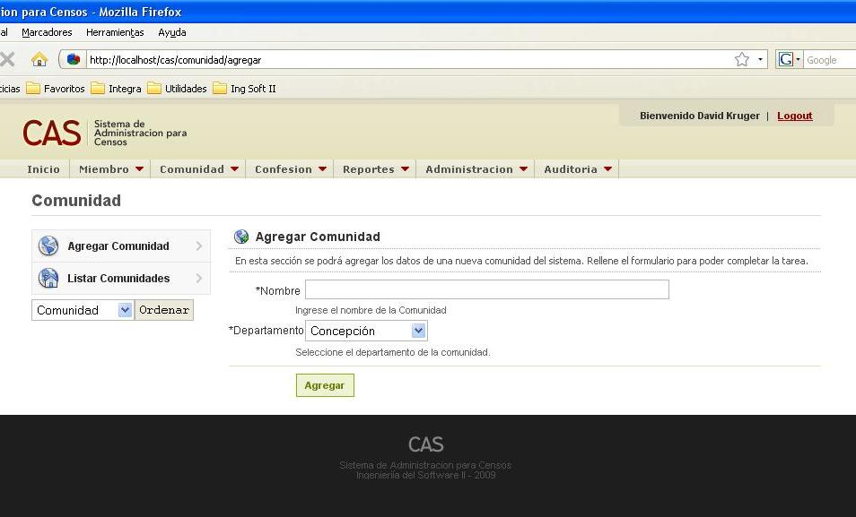
Figura #

Listar Comunidades

Al seleccionar esta opción mostrará la lista de las comunidades cargados en el sistema. En la parte derecha de cada comunidad listada tienen las opciones de “Editar” y “Eliminar” (ver Figura ##).

Campo “Buscar” para filtrar las comunidades
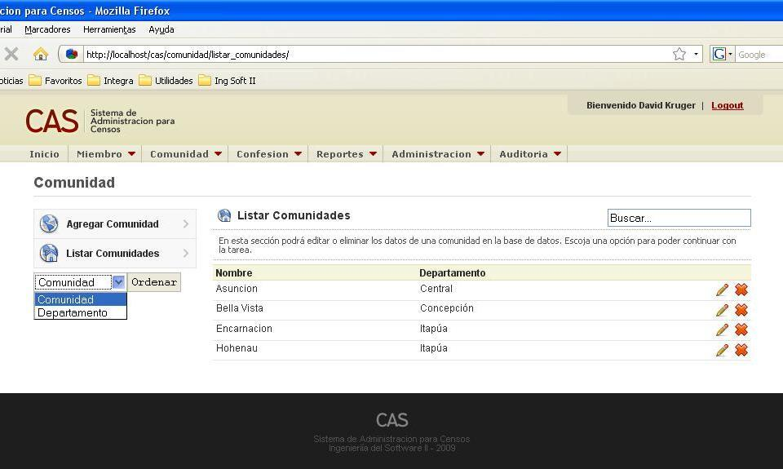
Botón “” para modificar el nombre de la comunidad
Botón “” para eliminar la comunidad
Tiene la opción para ordenar por comunidad o departamento
Figura ##

Si desea editar alguna comunidad pulse el botón “” y aparecerá la página de agregar comunidad con los datos de la comunidad que desea modificar. Una vez modificado pulse el botón “Agregar” y se guardará el nombre de la comunidad o departamento modificado.

Para eliminar alguna comunidad cargada pulse el botón “” y aparecerá siguiente ventana de diálogo para verificar si realmente desea eliminar dicha comunidad.

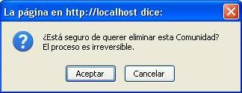

Si realmente desea eliminar la Comunidad seleccionada pulse el botón “Aceptar” y podrá salir eliminar del sistema. En cambio, si desea cancelar el proceso, pulse el botón “Cancelar” y podrá volver al listado de las Comunidades.

Obs: En caso de que la Comunidad seleccionada ya se ha utilizado en un perfil de miembro, la operación no podrá ser exitosa lanzando un mensaje advirtiendo que dicho procedimiento no se puede realizar.

Modulo de Confesion

Agregar Confesion

Para agregar una nueva confesion, debe colocar el ratón sobre el menú “Confesion” y se desplegará los submenús como “Agregar Confesion” y “Listar Confesiones”. Debe seleccionar la opción de “Agregar Confesion” y se mostrará la siguiente página (ver Figura #).

Ingrese el nombre de la Confesion en el cuadro de texto que aparece en la página y luego pulse el botón “Agregar”. Si la operación fue exitosa le aparecerá la página de “Listado de Confesiones” con la nueva confesion incluida en dicho listado.

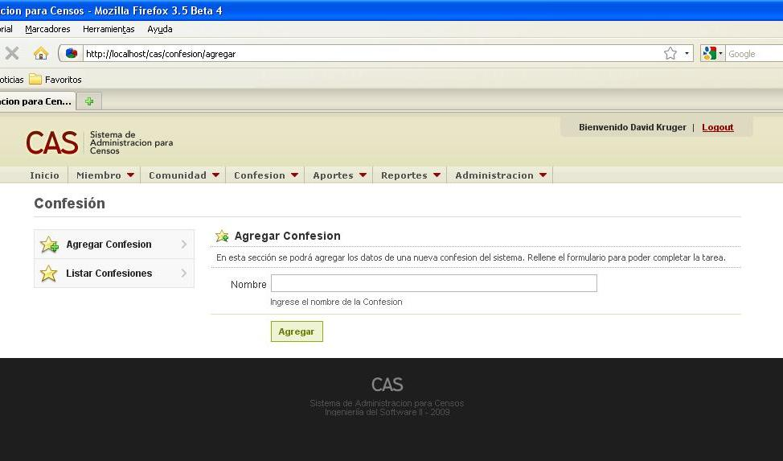
Figura #

Listar Confesiones

Al seleccionar esta opción mostrará la lista de las confesiones cargados en el sistema. En la parte derecha de cada confesion listada tienen las opciones de “Editar” y “Eliminar” (ver Figura ##).
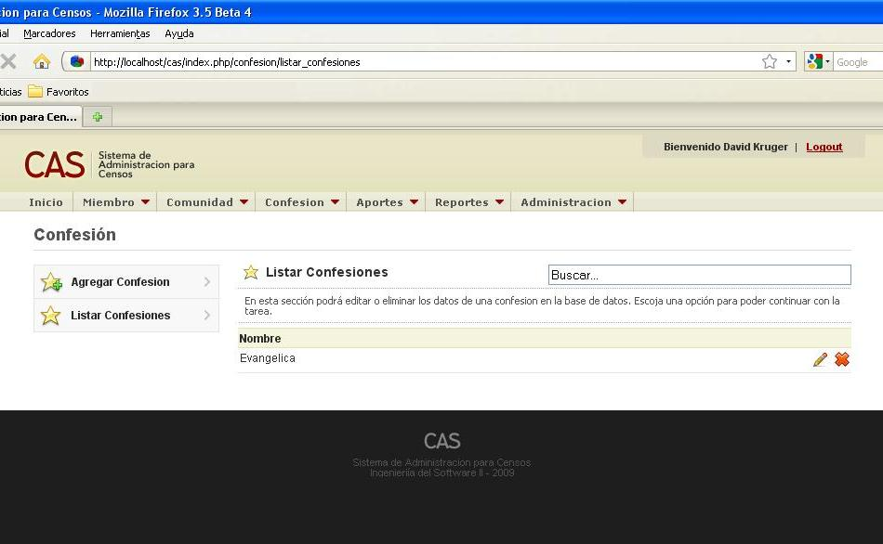
Botón “” para modificar el nombre de la confesion
Botón “” para eliminar la confesion
Campo “Buscar” para filtrar las confesiones
Figura ##

Si desea editar alguna confesion pulse el botón “” y aparecerá en la misma página el cuadro de texto con el nombre de la confesion con la que desea modificar. Una vez modificado pulse el botón “Guardar” y se guardará el nombre de la confesion modificada.
Para eliminar alguna confesion cargada pulse el botón “” y aparecerá una ventana de diálogo para verificar si realmente desea eliminar dicha confesion.

Modulo de Miembro

Agregar Miembro

Para agregar un nuevo miembro, debe colocar el ratón sobre el menú “Miembro” y se desplegará los submenús como “Agregar Miembro” y “Listar Miembros”. Debe seleccionar la opción de “Agregar Miembro” y se mostrará la siguiente página (ver Figura #).

Debe ingresar los datos obligatorios marcados con el asterisco (*) correctamente para que el sistema pueda crear nuevo miembro, en caso no satisfactorio el sistema presenta mensaje de error para que modifique los datos incorrectos. Si la operación fue exitosa le aparecerá la página de “Listado de Miembros” con el nuevo miembro incluido en dicha lista.

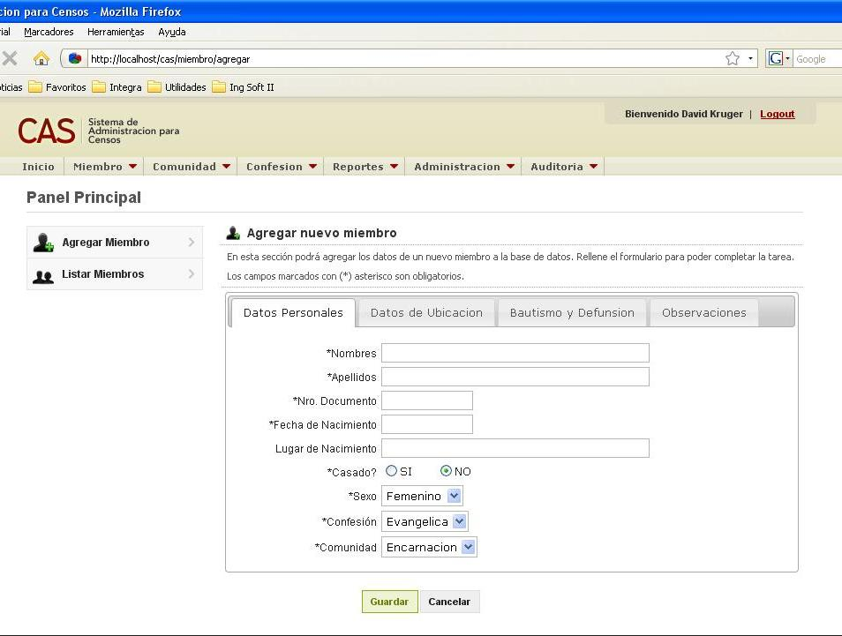
Figura #

Además, si desea ingresar datos como ubicación de la persona debe pulsar la pestaña que dice “Datos de Ubicación” y desplegará para ingresar los siguientes campos:

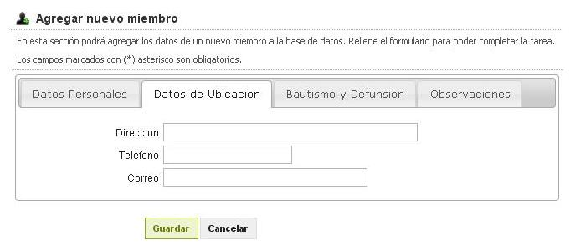
Estas son las pestañas para cargar datos adicionales del miembro

De la misma forma se puede desplegar el formulario para cargar los datos de bautismo y algunas observaciones sobre la persona.

Modulo de Administración del Sistema

Opciones del Sistema

Esta opción de submenú permite visualizar a los últimos usuarios, roles y tipos de relacionamientos creados (ver Figura #3). También existen las opciones en la parte izquierda de la página que permiten listar y crear nuevos usuarios, roles y tipos de reracionamiento.

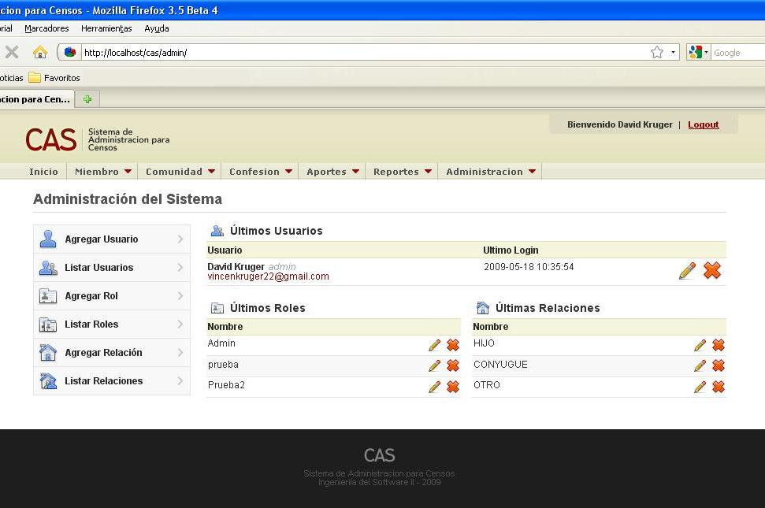
Lista de últimos 5 usuarios creados
Lista de últimos 5 roles creado
Lista de últimos 5 tipos de relaciona-miento creado
Permite agregar y listar usuarios
Permite agregar y listar roles
Permite agregar y listar tipos de relacionamiento

Figura #3

Agregar nuevos Usuarios

Al hacer click sobre “Agregar Usuario” permite agregar nuevos usuarios del sistema (ver Figura #4).
Debe ingresar todos los datos correctamente para que el sistema pueda crear nuevo usuario, en caso no satisfactorio el sistema presenta mensaje de error para que modifique los datos incorrectos.

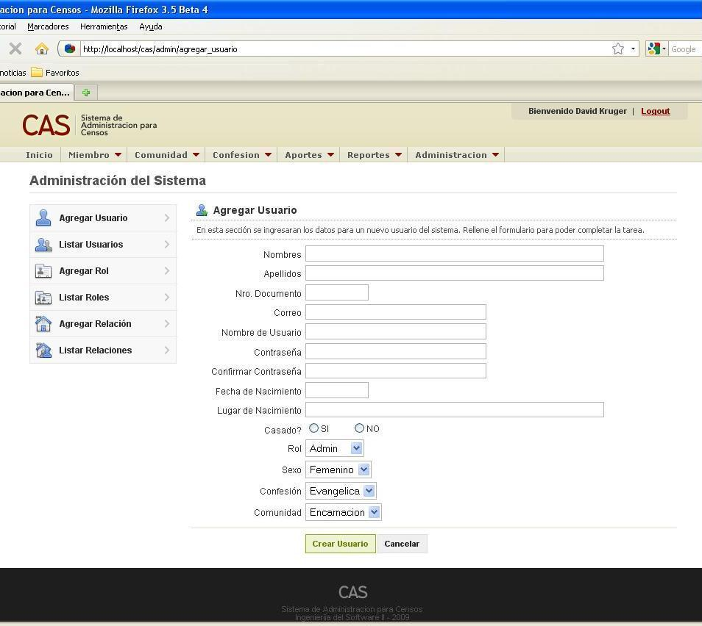
Figura #4

Para asignar permiso al usuario se debe elegir uno de los roles ya previamente creados en la parte de “Roles”. Al hacer click sobre la flecha que está al lado de la etiqueta “Rol” se desplegará los roles ya creados y se puede elegir el rol que corresponde al nuevo usuario al que desea crear (ver Figura #5).
De la misma forma deben elegir para “Sexo”, “Confesion” y “Comunidad”.

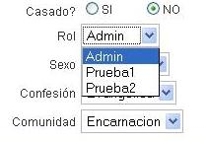
Figura #5

Agregar nuevos Roles

Esta opción crean los roles que nos permiten restringir los permisos que pueden tener cada usuario del sistema.
Para crear un nuevo rol, debe hacer click sobre “Agregar Rol”. Aparecerá la página para crear el nuevo rol y se debe escribir el nombre del rol en el cuadro de texto y luego seleccionar los distintos menús y submenús al que tendrá permiso el rol que se va a crear (ver Figura #6).

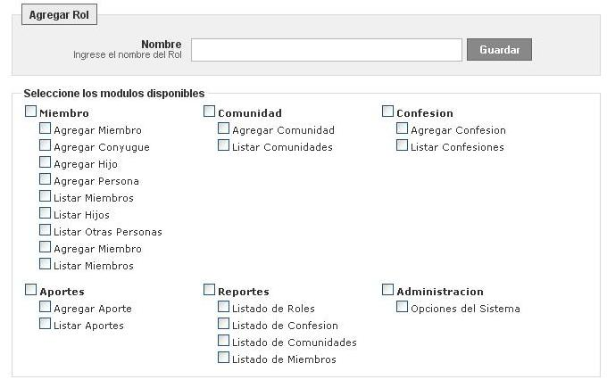
Figura #6
Modulo de Reportes

Listado de Miembros

Para listar los miembros, debe colocar el ratón sobre el menú “Reportes” y se desplegará los submenús como “Aportes por Miembros”, “Listado de Dptos.”, etc. Debe seleccionar la opción de “Listado de Miembros” y se mostrará la siguiente página (ver Figura #).

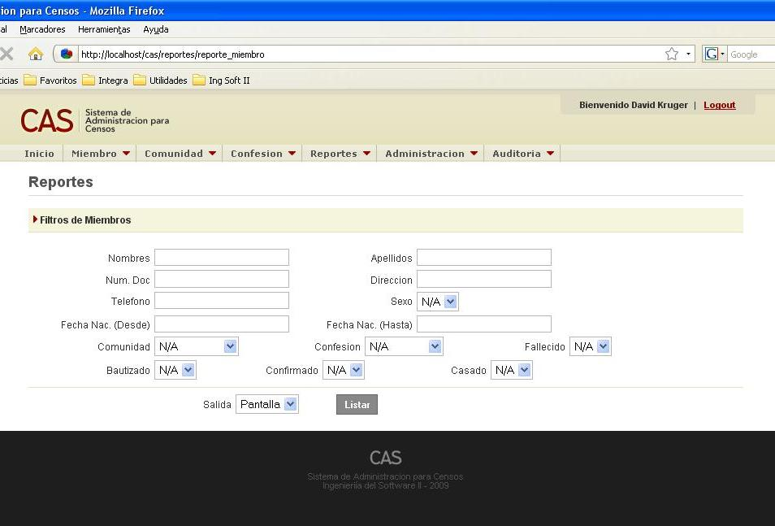
Figura #

Permite filtrar la lista de miembros en distintas opciones. Si se ingresa algunos datos para el filtro, al listar los miembros solamente mostrarán los datos que contengan esos datos ingresados. Por ejemplo si ingresa “Juan” en el campo de Nombres, en la lista mostrarán todos los miembros que contengan esa palabra dentro de su nombre:

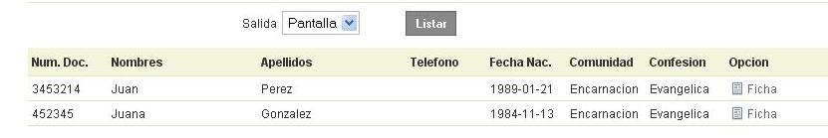

También la lista obtenida se puede mostrar en formato PDF para que pueda imprimir los datos necesarios.

Capítulo 4

Egreso del Sistema

Para salir del sistema debe hacer click sobre el botón “Logout” que se encuentra en la parte superior derecha de la página.

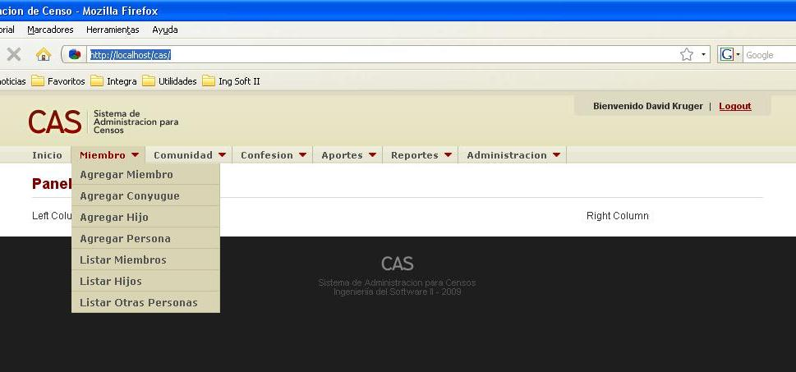
Botón “Logout” para salir del sistema

Al hacer click sobre el botón aparecerá siguiente ventana de diálogo:

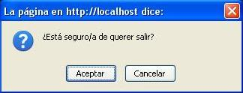

Si realmente desea salir del sistema pulse el botón “Aceptar” y podrá salir correctamente del sistema. En cambio, si desea seguir utilizando el sistema, pulse el botón “Cancelar” y podrá seguir continuando con el manejo del sistema.

